Veglia di Pentecoste 2019

Invochiamo lo Spirito Santo
per il Sinodo Diocesano

Festoso suono di campanelli.
Canto di apertura
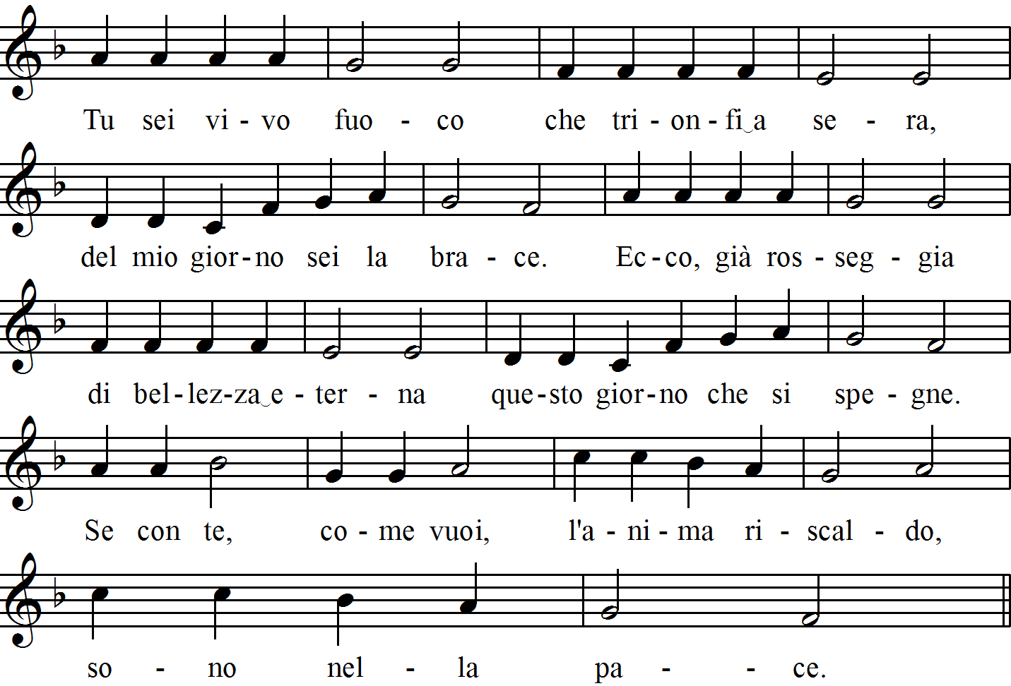
2. Tu sei fresca nube che ristori a sera, del mio giorno sei rugiada.
Ecco, già rinasce di freschezza eterna questo giorno che sfiorisce.
Se con te, come vuoi, cerco la sorgente, sono nella pace.
3. Tu sei l’orizzonte che s’allarga a sera, del mio giorno sei dimora.
Ecco, già riposa in ampiezza eterna questo giorno che si chiude.
Se con te, come vuoi, m’avvicino a casa, sono nella pace.
4. Tu sei voce amica che mi parli a sera, del mio giorno sei conforto.
Ecco, già risuona d’allegrezza eterna questo giorno che ammutisce.
Se con te, come vuoi, cerco la parola, sono nella pace.
5. Tu sei sposo ardente, che ritorna a sera, del mio giorno sei l’abbraccio.
Ecco già esulta di ebbrezza eterna questo giorno che sospira.
Se con te, come vuoi, mi consumo amando, sono nella pace.
Segno di croce e saluto.

1° V. Gioia alla Chiesa, viva e ardente perché inondata dallo Spirito del Risorto
viva e palpitante perché da Lui animata.
A. Gioia alla Chiesa!
1° V. Speranza per il mondo, per quelli che cercano coesioni pacifiche, per gli schiavi che sospirano infrante le loro catene, per i poveri che desiderano saziata la loro fame, per gli scienziati che scrutano gli spazi dell’incognito per gli artisti che cercano di coniugare verità e bellezza per i giovani, promessa della perdurante presenza di Dio nella storia.
A. Speranza per il mondo!
1° V. Pace per tutti, in questo compimento della grande Domenica di Pasqua, in questo oggi dell’Emmanuele-Risorto che alita il Soffio creatore, e rinnova il volto della terra.
A. Pace per tutti!
2° V. Al Padre, che ci ha amati e ci ha accolti nel Figlio unigenito; al Figlio, che ci ha amati e ci ha liberati dai nostri peccati con il suo sangue; allo Spirito Santo che ha diffuso l’amore di Dio nei nostri cuori; al vero unico Dio, sia ogni onore e gloria, nel tempo e nell’eternità.
A. Solo, poi tutti:
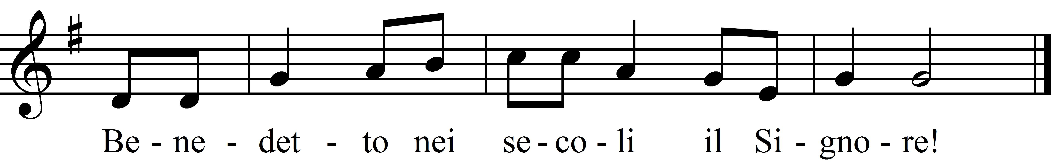
2° V. È meraviglioso per noi essere vivi nello Spirito: in Lui invocare Abbà-Padre, Con Lui gridare: Gesù è il Signore! È bello saperci Popolo che Dio si è acquistato, e sperare, sospirando, nuovi mattini.
A. Benedetto nei secoli il Signore!

P. Fratelli e sorelle, siamo giunti al compimento della Pasqua annuale: per sette settimane, rinnovati nello Spirito e immersi nella gioia, abbiamo celebrato la risurrezione di Cristo. Ora, vegliando, celebriamo l’evento pentecostale: discesa dello Spirito vivificante sulla comunità messianica, dono del Risorto alla Sposa, inizio della missione della Chiesa.
A. Benedetto nei secoli il Signore!
3° V. Vento è lo Spirito: tutto penetra, tutto avvolge. Soffio sempre libero e sempre nuovo: liberi e nuovi rende i credenti, nuova e liberatrice plasma la Chiesa.
A. Solo, poi tutti:
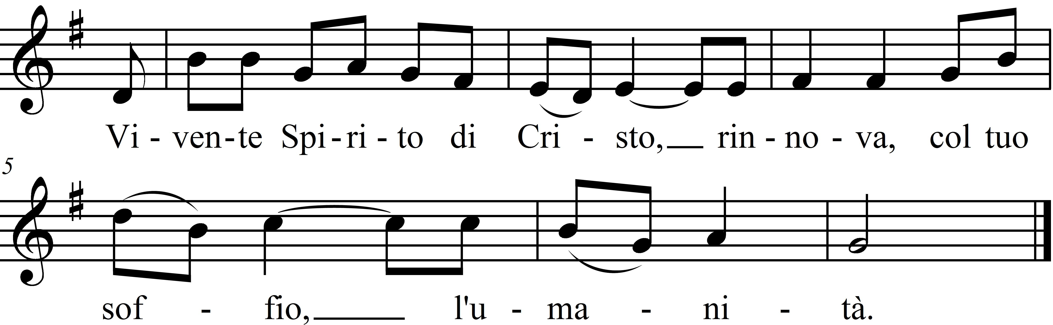
3° V. Fuoco è lo Spirito: fiamma che tende in alto, impeto che urge in avanti, incandescenza che consuma e fonde, purifica e salda, fa’ splendere e plasma.
A. Vivente Spirito di Cristo, rinnova, col tuo soffio, l’umanità!
3° V. Mistero è lo Spirito: medicina e balsamo, forza che rovescia per edificare, inquietudine che turba per favorire la pace, ispirazione di un pianto e di un canto nuovo, primizia e caparra di un oggi che è sempre.
A. Vivente Spirito di Cristo, rinnova, col tuo soffio, l’umanità!
P. Eccoci a celebrare il mistero nella contemplazione della luce, nell’ascolto prolungato della Parola, nella memoria del Battesimo e della Confermazione, nella venerazione di Santa Maria, la Vergine orante in attesa del Paràclito. Siamo in comunione con il nostro santo Padre il papa Francesco, con il nostro Vescovo Oscar, con tutte le Assemblee oranti che, nei diversi vicariati della Diocesi, invocano una nuova Pentecoste per il cammino del Sinodo Diocesano, con tutte le Chiese sparse nel mondo. A una sola voce, con un cuore solo, rendiamo lode all’Altissimo Dono, che procede dal Padre e dal Figlio.
A. Solo, poi tutti:
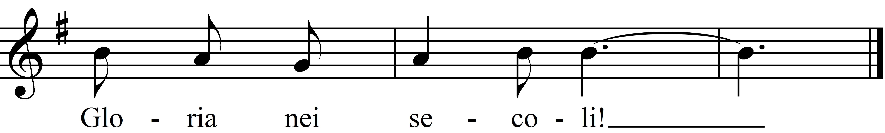
4° V. Per la tua chiamata ecclesiale che ci raduna in unità:
Gloria nei secoli!
Per la tua potenza che ci fonde in comunione:
Gloria nei secoli!
Per il tuo miracolo che ci compagina in Corpo del Signore:
Gloria nei secoli!
Per la tua gioia che ci autorizza a sperare e cantare:
Gloria nei secoli!

Liturgia della Parola
Tutti siedono. Dopo il dialogo introduttivo si proclamano, tutte o in parte, le letture.
P. Questo è il giorno in cui scende la rugiada sulla terra!
T. Fecondi essa i nostri canti, cresca il giovane frumento!
Cantate, voi fanciulli e voi fanciulle
Cantiamo la Parola di Dio!
Acclamate, voi anziani del popolo
Acclamiamo la parola di Dio!
Gridate, voi che cercate e che soffrite
Gridiamo la Parola di Dio!
Parlate, voi tutti, uomini e donne
Parliamo la Parola di Dio!
Questo è il giorno in cui si spande la tua Parola sulle nostre labbra!
Ritmi essa i nostri canti, si levi una nuova speranza!
Questo è il giorno in cui si effonde lo Spirito su ogni vivente!
Soffi esso dai quattro venti, un popolo rinnovato ne nasca!
Prima lettura: Genesi 11,1-9.
La torre di Babele
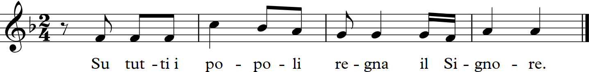
Dal Salmo 32. Rit.:
Orazione: Scenda su di noi, o Padre, il tuo Santo Spirito, perché tutti gli uomini cerchino sempre l’unità nell’armonia e, abbattuti gli orgogli di razza e di cultura, la terra diventi una sola famiglia, e ogni lingua proclami che Gesù è il Signore. Egli vive e regna nei secoli dei secoli.

Seconda lettura: Esodo 19,3-8.16-20.
Il Signore discende sul Sinai
Dal Salmo 102. Rit.:
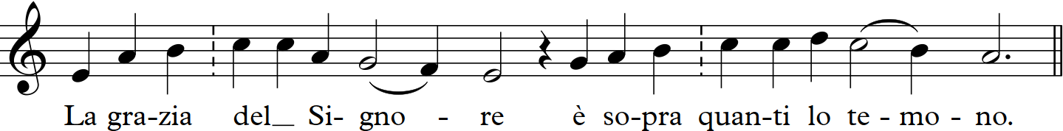
Orazione: O Dio dell’alleanza antica e nuova, che ti sei rivelato nel fuoco della santa montagna e nella Pentecoste del tuo Spirito, fa’ un rogo solo dei nostri orgogli, e distruggi gli odi e le armi di morte; accendi in noi la fiamma della tua carità, perché il nuovo Israele radunato da tutti i popoli accolga con gioia la legge eterna del suo amore. Per Cristo nostro Signore.

Terza lettura: Ezechiele 37,1-14.
Le ossa inaridite
Dal Salmo 50. Rit.:
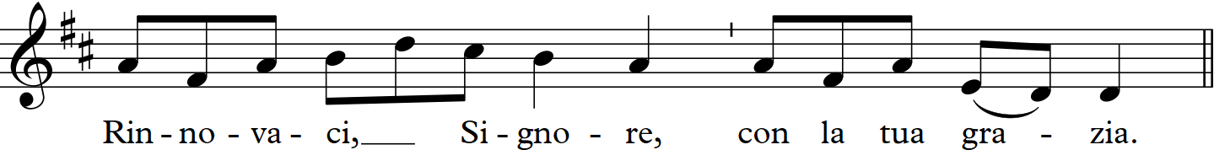

Orazione: O Dio, Creatore e Padre, infondi in noi il tuo alito di vita: lo Spirito che si librava sugli abissi delle origini torni a spirare nelle nostre menti e nei nostri cuori, come spirerà alla fine dei tempi per ridestare i nostri corpi alla vita senza fine. Per Cristo nostro Signore.

Quarta lettura: Gioele 3,1-5.
Effusione dello Spirito sopra ogni uomo.
Dal Salmo 103. Rit.:
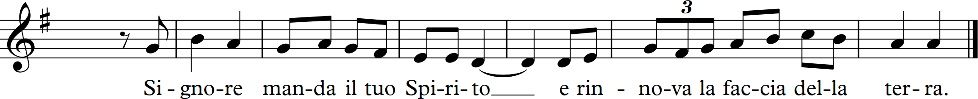
Orazione: Ascolta, o Dio, la tua Chiesa unita in concorde preghiera in questa santa veglia a compimento della Pasqua perenne; scenda sempre su di essa il tuo Spirito, perché illumini la mente dei fedeli e tutti i rinati nel Battesimo siano nel mondo testimoni e profeti. Per Cristo nostro Signore.

Quinta lettura: Romani, 8, 22-27.
Lo Spirito intercede per noi con gemiti inenarrabili

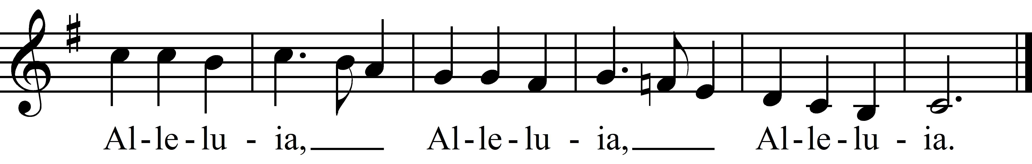
Canto al Vangelo
Solo, poi tutti:

1. Spirito e sposa invocano
«Vieni, Gesù, Signore!»:
Salvezza sempre attesa.
Alleluia.

2. Venga chi ha sete e beva:
gratuitamente attinga
l’acqua d’eterna vita.
Alleluia.

Vangelo: Giovanni 7, 37-39.
Sgorgheranno fiumi d’acqua viva.

Omelia

Memoria della confermazione
Si attinge dal cero pasquale la fiamma per accendere le candele dei fedeli, segno evocativo del fuoco e della luce dello Spirito ricevuto nella Confermazione. Nel frattempo si esegue l’inno Veni creator.
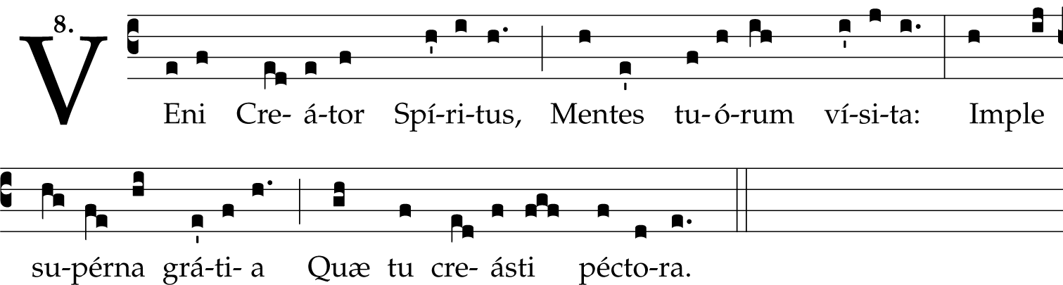
2. Qui díceris Paráclitus, altíssimi donum Dei,
fons vivus, ignis, cáritas, et spiritális únctio.
3. Tu septifórmis múnere, dígitus patérnæ déxteræ,
tu rite promíssum Patris, sermóne ditans gúttura.
4. Accénde lumen sensibus, infúnde amórem córdibus,
infírma nostri córporis virtúte firmans pérpeti.
5. Hostem repéllas lóngius pacémque dones prótinus;
ductóre sic te prǽvio vitémus omne nóxium.
6. Per Te sciámus da Patrem noscámus atque Fílium,
teque utriúsque Spíritum credámus omni témpore.
Amen.
P. Fratelli e sorelle, nella notte santa di Pasqua abbiamo rinnovato le promesse battesimali. In questa notte di Pentecoste ricordiamo il sacramento della Confermazione, dono del Padre ai suoi figli, sigillo che ha confermato il nostro impegno cristiano, pienezza dello Spirito di Cristo, che ci ha resi testimoni e annunciatori del Regno.
A. Solo, poi tutti:
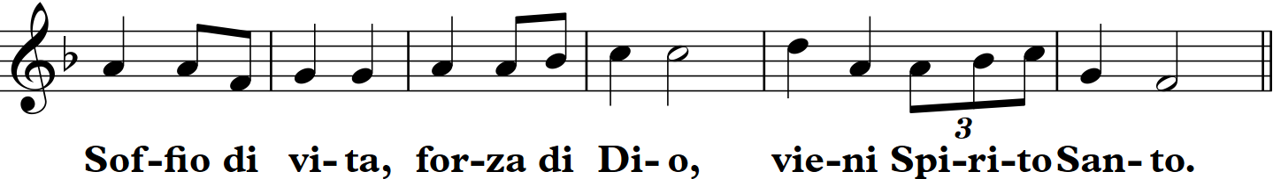
P. Spirito increato, forza primordiale dell'universo, Potenza santificatrice della Chiesa, vieni! Feconda il nostro essere con il germe divino, rallegra la citta di Dio con i tuoi sette santi doni.
A. Solo, poi tutti:
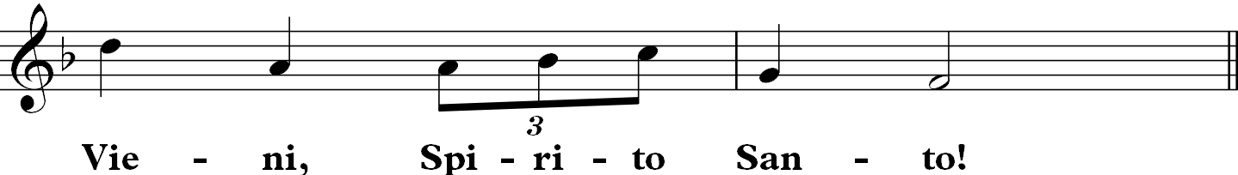
P. Spirito rinnovatore, nube gravida di fecondante rugiada, colonna luminosa di purificante fuoco, vieni! Lava le macchie della colpa, illumina i cuori con la luce della grazia.
A. Vieni, Spirito Santo!
P. Spirito di sapienza, voce dei profeti, murmure divino, vieni! Parla nell'intimo del nostro cuore e guida la Chiesa alla piena conoscenza della Verità.
A. Vieni, Spirito Santo!
P. Spirito consolatore, fortezza dei deboli, gioia degli afflitti, vieni! Rinvigorisci le membra stanche, restituisci la letizia agli affranti.
A. Vieni, Spirito Santo!
P. Spirito di vita, soffio di amore, energia scaturita dalla Croce, vieni! Anima e feconda la Chiesa, gonfia le sue vele.
A. Vieni, Spirito Santo!
P. Spirito del Padre e del Figlio, disceso sulla Vergine, donato agli Apostoli, effuso sulla Chiesa, vieni! Svelaci il volto del Padre, manifestaci la sapienza del Figlio, stabilisci in noi la tua dimora.
A. Vieni, Spirito Santo!
P. Spirito di pace, sorgente di concordia, vincolo di eterno amore, vieni! Riconcilia i figli con il Padre, rinsalda la nostra amicizia fraterna, ricomponi l'unità della Chiesa.
A. Vieni, Spirito Santo!

P. Spirito del Battesimo!
A. restaura in noi l'immagine di Cristo
P. Spirito della Cresima
A. conferma la Chiesa nel tuo amore
P. Spirito dell'Eucaristia,
A. consumaci nell'unità
P. Spirito della Penitenza,
A. converti i nostri cuori
P. Spirito della santa Unzione,
A. deponi in noi il germe della futura risurrezione
P. Spirito del Sacerdozio,
A. rendici i veri adoratori del Padre
P. Spirito del santo Vincolo,
A. santifica la Chiesa, Sposa di Cristo.

Preghiera del Signore e scambio di pace
P. Animati dallo Spirito che abbiamo invocato, nel quale diciamo: Abbà-Padre, cantiamo la preghiera per il Regno, che il Signore Gesù ci ha lasciato in dono:
A. Padre nostro …

P. O Padre, conferma l’evento di grazia che hai compiuto in tutti noi con il Sacramento della Cresima: accresci nei nostri cuori i doni del tuo Santo Spirito, perché siamo fedeli custodi della Parola che salva e coraggiosi testimoni di Cristo crocifisso e risorto. Egli vive e regna nei secoli dei secoli.
P. Amen
P. E ora, con un gesto di pace, rinsaldiamo la nostra fraternità in Cristo.

I presenti si scambiano un gesto di comunione fraterna.

Omaggio alla Vergine Maria
Il sacerdote e i ministri, e se del caso anche i fedeli, si recano davanti all’immagine della Vergine, mentre l’organo accompagna il tragitto.
Mentre si tributa un omaggio floreale alla Vergine, e mentre il sacerdote ne incensa l’icona, si cantano alcune delle seguenti invocazioni:

A. Solo, poi tutti:
Ave, Vergine sposa! Ave, Vergine sposa!

V. Ave, o raggio di sole divino;
ave, o fascio di luce perenne.
Ave, rischiari qual lampo le menti,
ave, qual tuono i nemici spaventi. Rit.
V. Ave, per noi sei la fonte dei sacri Misteri;
ave, tu sei la sorgente dell’Acque abbondanti.
Ave, in te raffiguri l’antica piscina;
ave, le macchie detergi dei nostri peccati. Rit.
V. Ave, o fonte che l’anime mondi;
ave, o coppa che versi letizia.
Ave, fragranza del crisma di Cristo;
ave, tu vita del sacro Banchetto. Rit.

V. La «camera alta» è tutta splendore;
la sua pietà ci raduni ancora,
in unità qui convengano i popoli:
Solo: O Madre, fa' che la Chiesa continui
la sua preghiera concorde, unanime,
perché continui lo Spirito a scendere.
Tutti: Madre, nel nuovo principio assistici,
e il mondo intenda le voci,
gioia torni a riempire la terra.
Solo: O Madre, sia Pentecoste perenne,
e il santo Fuoco consumi ogni male,
sia come il vento una libera Chiesa.
Tutti: Tu del creato la santa bellezza,
tu della fine dei tempi figura,
tu l'arca viva dell'unico uomo.

P. O Dio, che ai tuoi Apostoli riuniti nel cenacolo con Maria, madre di Gesù, hai donato lo Spirito Santo, concedi anche a noi, per intercessione della Vergine, di consacrarci pienamente al tuo servizio e di annunziare con la parola e con l’esempio le grandi opere del tuo amore. A te lode e benedizione ora e nei secoli dei secoli.
A. Amen.

Ed ora si canta l’antifona mariana del tempo pasquale.

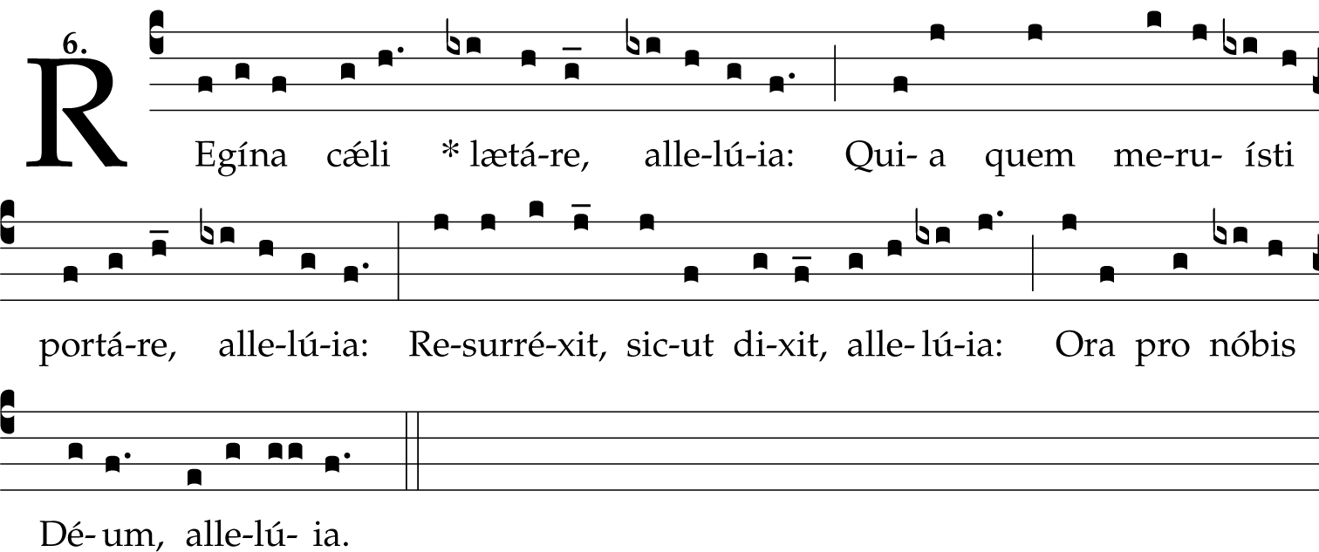

Preghiera per il Sinodo Diocesano
e Congedo Missionario

Fratelli e sorelle, a conclusione di questa nostra Veglia intercediamo in modo particolare per il Sinodo Diocesano della nostra Chiesa. Accompagniamo il lavoro delle Commissioni che in questi mesi stanno predisponendo lo strumento di lavoro che servirà per il confronto durante le Assemblee Sinodali.

1. Con la potenza dello Spirito,
vittoria di Dio sul caos
primavera del cosmo e della bellezza
sapremo fare della terra intera e della Chiesa vivente in Como
un giardino di pace?

2. Nella luce dello Spirito,
nel palpito delle sue lingue di fuoco
sapremo dire alle nostre comunità parole vere da uomo a uomo,
parole nuove da fratello a fratello,
parole di vita da cuore a cuore?

1. Con la ricchezza dello Spirito,
Paràclito e datore di doni,
metteremo mani operose
nel cantiere della nostra Chiesa per costruire le opere del Regno?

2. Nell’armonia dello Spirito,
ospite e guida interiore,
sapremo essere per tutti
annunciatori e testimoni della Misericordia di Dio?

Spirito di Dio, sempre promesso e sempre dato, vieni!
Consolazione e freschezza, balsamo e fuoco,
guarisci, purifica, fortifica!
Eredità preziosa del Risorto,
conferma ciò che hai operato in noi!
Con te rendici, per i fratelli,
accoglienza e dono,
ospiti ed invitati,
domanda e risposta.
Con Te saremo mano del Padre, che benedice.

Concedi a noi, rinati dallo Spirito,
sull'esempio degli Apostoli nel giorno della Pentecoste,
di lasciare tutto per il tuo Regno,
ed in esso di ritrovare tutto, abbondantemente.

Amen.

Il Signore sia con voi.
E con il tuo Spirito.

(segue la benedizione solenne)

Il Presidente dell’ Assemblea consegna il Libro dei Vangeli ad alcuni fedeli, rappresentanti delle diverse parrocchie del vicariato. Vengono aperte le porte della chiesa e ci si dirige all’ esterno della chiesa, seguendo il libro dei Vangeli. Sulla piazza si potrà ricevere l’immaginetta con la preghiera per il Sinodo e vivere un momento di fraternità.

Siate nel mondo testimoni e annunciatori della Misericordia di Dio.
Andate in pace.
Rendiamo grazie a Dio

Suonata festosa e suono dei campanelli.

